# 在线引擎声学模型替换:

1. 查找相关容器

docker ps -a | grep online

1. 进入到对应容器

docker exec -it online_xxx bash

1. 进入到声学模型目录

cd /root/rel_onlineasr/Decoder/model/cts_src/

1. 备份旧的声学模型文件

mv model.online.cnn_64_128.enc_96_64_32.no_md.chinese_20210102.ep55_59.bin

model.online.cnn_64_128.enc_96_64_32.no_md.chinese_20210102.ep55_59.bin_$(date +%Y%m%d_%H%M%S)

1. 将新的模型文件拷贝到当前目录并命名为:

model.online.cnn_64_128.enc_96_64_32.no_md.chinese_20210102.ep55_59.bin

1. 重启服务

# example.far文件替换

1. 查找相关容器

docker ps -a | grep online

1. 进入到对应容器

docker exec -it online_xxx bash

1. 进入到example.far文件目录

/root/rel_onlineasr/Decoder/bin

1. 备份旧的example.far文件

mv example.far example.far_$(date +%Y%m%d_%H%M%S)\

1. 将新的模型文件拷贝到当前目录并命名为: example.far
2. 修改配置文件 启用itn

vi /root/rel_onlineasr/Decoder/model/scripts/WFSTDecoder_onlyrec.cfg

将isDoITN改为true

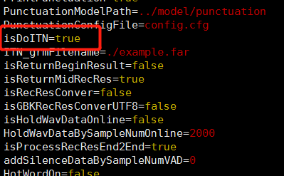

7.重启服务

# 离线引擎声学模型替换:

1. 查找相关容器

docker ps -a | grep offline

1. 进入到对应容器

docker exec -it offline_xxx bash

1. 进入到声学模型目录

cd /root/thinkit_offline_systeme/Thinkit_Offline_SystemE/System_Offline_Server/TBNR_release_time/model/cts_src

1. 备份旧的声学模型文件

mv model.offline.cnn_64_128.no_md.chinese_20210102.bin

model.offline.cnn_64_128.no_md.chinese_20210102.bin_$(date +%Y%m%d_%H%M%S)

1. 将新的模型文件拷贝到当前目录并命名为:

model.offline.cnn_64_128.no_md.chinese_20210102.bin

1. 重启服务